**Digitální aktiva: Je bitcoinová býčí série teprve na začátku?**

*Komentář Ashley Oerth, Associate Global Market stratéžky pro globální trhy, Invesco Ltd.*

**Digitální aktiva byla v roce 2024 výkonná. Po listopadovém vítězství republikánů ve Sněmovně reprezentantů, Senátu a v prezidentských volbách v USA bitcoin překonal hranici 100 000 dolarů, než během února klesnul. Tržní kapitalizace všech kryptoměn se k 28. únoru 2025 pohybovala na úrovni 2,8 bilionu dolarů.**

Zatímco americké akcie s velkou tržní kapitalizací vzrostly od voleb (až do 28. února) o 3,4 %, bitcoin v tomto období stoupnul o 21,8 %.

Přestože letošní rok začal pro kryptoměny kolísavě, navzdory politickým událostem, jako je nařízení prezidenta Trumpa o zřízení národní kryptorezervy, očekáváme v roce 2025 pozitivní výkonnost.

*„Kryptoměny jsou podle našeho názoru neúměrně ovlivňovány širšími makro podmínkami a náladou. Domníváme se, že obojí se mění tak, aby bylo pro digitální aktiva příznivější, včetně vývoje po amerických volbách, přívětivějšího postoje investorů ke kryptoměnám a tržního prostředí, které se vzhledem ke snižování sazeb centrálními bankami a normálnějšímu globálnímu růstovému prostředí jeví kladně,“* říká Ashley Oerth a dodává: *„My dále ukazujeme pět faktorů, které naznačují, že kryptoměny mohou i v roce 2025 zaznamenat pozitivní výkonnost.“*

1. **Do vlády v USA nastoupili politici, kteří jsou ke kryptoměnám vstřícní**

Prezident Donald Trump signalizoval řadu politik příznivých pro krypto, včetně svého přání vytvořit strategickou bitcoinovou rezervu a dosazení tvůrců politiky příznivých pro krypto do Komise pro cenné papíry (SEC) a Komise pro obchodování s komoditními futures (CFTC), dvou klíčových amerických regulačních orgánů pro oblast krypto. Vzestup podpory digitálních aktiv má však širší základ než jen prezidenta. Podle skupiny podporující krypto průmysl bylo ve volbách v roce 2024 do Sněmovny reprezentantů a Senátu zvoleno 294 pro-krypto kandidátů z obou stran.

To bude s největší pravděpodobností znamenat výrazný odklon od přístupu Bidenovy administrativy, která se k digitálním aktivům stavěla obecně nepřátelsky. Například Komise pro cenné papíry a burzy (SEC) pod vedením předsedy Garyho Genslera vedla řadu případů proti kryptopodnikům, aniž by upřesnila rámec, podle kterého postupovala, čímž si vysloužila nepopulární označení „regulace vynucováním“ přístupu k politice. Sám Biden se obecně stavěl proti kryptoměnám a navzdory podpoře obou stran se postavil proti návrhu zákona o finančních inovacích a technologiích pro 21. století (FIT21).

Klíčovým bodem přitom byl SAB 121, bulletin SEC zveřejněný v roce 2022, který stanovil přísné požadavky pro veřejně obchodované instituce, které jménem klientů drží v úschově digitální aktiva. SAB 121 nutil tyto instituce, aby tato aktiva evidovaly ve svých rozvahách, což vyvolalo regulatorní kapitálové požadavky a fakticky vyloučilo většinu bank z účasti v ekosystému digitálních aktiv.

Vzhledem k neexistenci bankovních řešení pro úschovu se mnozí investoři do kryptoměn místo toho obrátili na mnohá nákladná (a někdy nespolehlivá) řešení. Pod novým vedením Komise pro cenné papíry a burzy (SEC) byl SAB 121 zrušen, což otevřelo dveře dalším velkým institucím k poskytování řešení úschovy v oblasti digitálních aktiv.

S tím, jak se postoj USA k digitálním aktivům vyvíjí, předpokládáme, že digitální aktiva přijme větší skupina investorů, což může pomoci podpořit býčí trh s kryptoměnami.

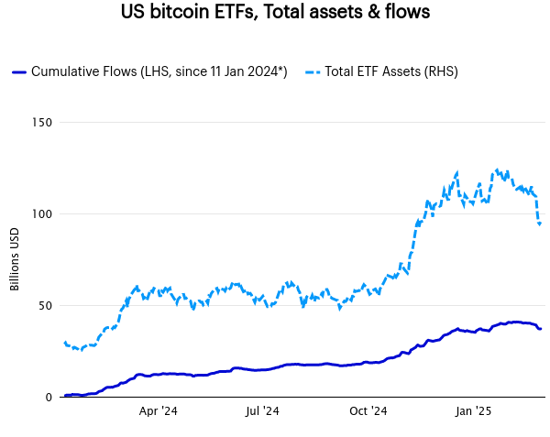**Zájem investorů o americké bitcoinové ETF od listopadových voleb vzrostl**

*Zdroje*: *Bloomberg, L.P., Invesco. Data k 28. únoru 2025. 11. ledna 2024 se v USA začalo obchodovat 11 spotových bitcoinových ETF.*

1. **Investování do kryptoměn je stále snazší**

Rok 2024 přinesl spuštění spotových bitcoinových ETF v USA a Hongkongu, což pomohlo podpořit čisté toky ve výši 34,6 miliardy USD. V roce 2025 mohou další země povolit spotové ETF širšímu okruhu investorů a další kryptoměny mohou být snadněji dostupné prostřednictvím produktů ETF. Předpokládá se, že s tím, jak bude více produktů dostupných širšímu okruhu investorů, budou ceny kryptoměn získávat.

1. **Vnímání bitcoinu se mění**

S růstem tržní kapitalizace bitcoinu se postoje investorů k největší kryptoměně nadále vyvíjejí. Spuštění spotových bitcoinových ETF v USA v lednu 2024 znamenalo klíčový milník, protože největší kapitálový trh na světě poskytl investorům snadný vstup do expozice vůči bitcoinu (a později i etheru). Například v USA investoři od 11. ledna 2024 alokovali do spotových bitcoinových ETF již 37 miliard dolarů, což ke konci roku 2024 představuje aktiva ve výši 95,4 miliardy dolarů. Srovnejme to třeba s ETF na zlato, jejichž aktiva dosahují 142,6 miliardy dolarů.

**Rok po uvedení na trh se bitcoinové ETF blíží hodnotě zlatých ETF v USA**

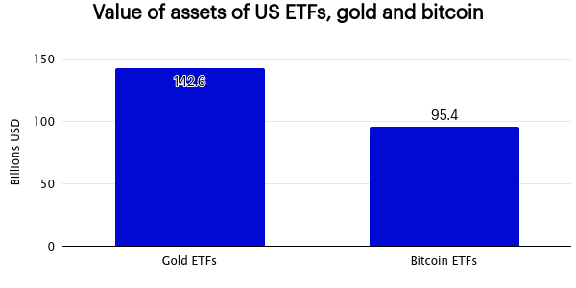

*Zdroje: Bloomberg, L.P., Invesco. Data k 28. únoru 2025. 11. ledna 2024 se v USA začalo obchodovat 11 spotových bitcoinových ETF.*

1. **Tržní prostředí vypadá nakloněné kryptu**

Nižší sazby v USA, eurozóně, Spojeném království a dalších významných ekonomikách naznačují, že rok 2025 může být na globálních trzích rokem rizikovým. Náš výhled na rok 2025 skutečně upřednostňuje cykličtěji orientované části trhu, včetně akcií a úvěrů. Na tomto pozadí budou pravděpodobně podporovány kryptoměny, které bývají výrazně ovlivňovány situací v makroekonomice.

1. **Tokenizace nabírá na síle**

Tokenizace znamená určitou část v blockchainu ve formě tokenu, což přináší výhody při správě informací a úschově a výměně aktiv. Domníváme se, že dnešní finanční systém může prostřednictvím tokenizace realizovat řadu výhod, jako je snížení rizika protistrany, rychlejší platby a vypořádání a lepší přizpůsobení investičních zkušeností klientů.

V posledních pěti letech se již rozběhly pilotní projekty digitálních měn centrálních bank a tokenizace aktiv, včetně tokenizovaných fondů peněžního trhu, tokenizovaných dluhopisů a tokenizovaných nabídek na soukromých trzích. Vláda Spojeného království plánuje během příštích dvou let poprvé vydat tokenizované zlaté dluhopisy. V eurozóně se Evropská centrální banka připravuje na zavedení digitálního eura, které by mělo usnadnit tokenizované případy použití. Předpokládáme, že s rostoucím přijetím této technologie by z toho mohly těžit i kryptoměny.

Na vlně blockchainu se veze i ETF Invesco CoinShares Global Blockchain UCITS, které je dostupné v České republice.

**2025: Rok, který je třeba sledovat**

Celkově předpokládáme, že kryptoměny budou i v roce 2025 trhat nové rekordy, a to díky lepší srozumitelnosti regulace a přívětivějšímu postoji politiků. Stejně jako v minulosti by bitcoin a další kryptoměny mohly výrazně těžit z pozitivních zpráv (viz například chování cen kryptoměn v souvislosti s Trumpovým volebním vítězstvím, oznámením Trumpovy volby předsedy Komise pro cenné papíry a burzy a povolením spotových ETF na bitcoin a ether v USA), k čemuž by mohlo přispět očekávané zvýšení chuti riskovat na širokém trhu.

**Varování před riziky**

Hodnota investic a výnosy z nich podléhají výkyvům.

To může být částečně způsobeno změnami směnných kurzů. Investoři nemusí získat zpět celou investovanou částku. Minulá výkonnost není vodítkem pro budoucí výnosy.

**Důležité informace**

Tato tisková zpráva je určena pouze pro odborný tisk. Tento dokument má pouze informativní charakter. Názory a stanoviska vycházejí z aktuálních tržních podmínek a mohou se změnit.

**O společnosti Invesco**

Invesco Asset Management Deutschland GmbH, Invesco Asset Management Österreich – pobočka pobočky Invesco Asset Management Deutschland GmbH- jsou součástí Invesco Ltd.,

společnosti pro správu aktiv se spravovanými aktivy v hodnotě více než 1 593 miliard USD (k 31. říjnu 2021).

V případě jakýchkoli dotazů nebo potřeby dalších informací se obraťte na společnost Invesco Asset Management Deutschland GmbH, Valentin Jakubow, telefon +49 69 29807-311.

Obsažené informace nepředstavují investiční doporučení ani jiné poradenství. Prognózy a výhledy trhu uvedené v tomto materiálu jsou subjektivní odhady a předpoklady

vedení fondu nebo jeho zástupců. Mohou se kdykoli změnit bez předchozího upozornění. Nelze zaručit, že se prognózy uskuteční podle předpokladů.

Vydavatelem těchto informací v České republice je společnost Invesco Asset Management Deutschland GmbH, An der Welle 5, D-60322 Frankfurt nad Mohanem.  
 Red Oak ID: 1958016

**Pro více informací kontaktujte:**

**Eliška Krohová**

**Crest Communications, a.s.**

Ostrovní 126/30

110 00 Praha 1

gsm: + 420 720 406 659

e-mail: [eliska.krohova@crestcom.cz](mailto:eliska.krohova@crestcom.cz)